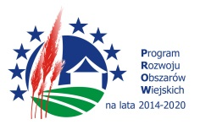
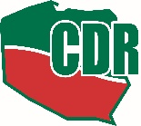
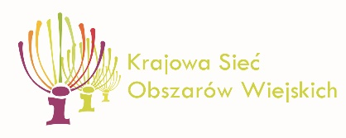
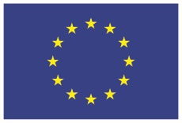

„Europejski Fundusz Rolny na rzecz Rozwoju Obszarów Wiejskich: Europa inwestująca w obszary wiejskie”
Operacja współfinansowana ze środków Unii Europejskiej w ramach Schematu II Pomocy Technicznej „Krajowa Sieć Obszarów Wiejskich” Programu Rozwoju Obszarów Wiejskich na lata 2014-2020
Instytucja Zarządzająca Programem Rozwoju Obszarów Wiejskich na lata 2014-2020 - Minister Rolnictwa i Rozwoju Wsi

Konferencja
Rolnictwo ekologiczne – obecne problemy i nowe wyzwania
Miejsce: Łódź al. Politechniki 4 Hala EXPO
17.10.2019
12.00- 13.30 – rejestracja uczestników
13.30—14.30 – obiad
14.30- 16.00- Ograniczanie zachwaszczenia roślin rolniczych w uprawie ekologicznej,
czyli jak przechytrzyć chwasty" – prof. Józef Tyburski UWM Olsztyn
16.00-16.30 – Serwis kawowy
16.30- 17.15-- Niedozwolone praktyki w rolnictwie ekologicznym – Urszula Sołtysiak-
17.15- 18.00 – Rynek produktów ekologicznych – stan i perspektywy – Sylwia Żakowska Biemans SGGW
18.30- Kolacja -hala EXPO
Nocleg : hotel Campanille , Łódź al. Piłsudskiego 26
18.10.2019
7.00-8.30 – śniadanie (hotel Campanille)
9.00- 9.45- Zmiany w działaniu „Rolnictwo ekologiczne” wprowadzone w roku 2019 i planowane na rok 2020-CDR / MRIRW
10.00- 12.00 – zwiedzanie Targów Natura Food
12.00-13.30Finał XII konkursu Najlepsze Gospodarstwo Ekologiczne 2019 – aula Hala EXPO
13.30 – degustacja

